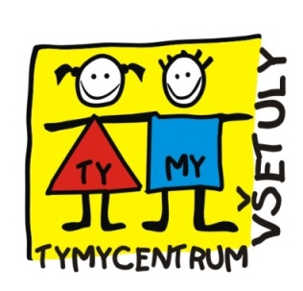
Středisko volného času, p. o. – TYMY Všetuly ve spolupráci s PS Dr. Mirko Očadlíka Holešov a Zlínskou krajskou radou Pionýra

Oblastní kolo DĚTSKÁ PORTA 2013
a MELODIE 2013
PROPOZICE
Srdečně Vás zveme na oblastní kolo hudební soutěže Dětská porta a Melodie 2013.
Vítězové jednotlivých kategorií postupují do republikového finále, které se koná v Praze od 31. 1. – 1. 2. 2014 v Divadle „Za plotem“ – Praha 8.

Oblastní kolo:
Kdy: sobota 9. 11. 2013
Kde: sál SVČ Tymy, Sokolská 70, Holešov - Všetuly
V kolik: od 10⁰⁰- prezentace soutěžících od 9⁰⁰ do 10⁰⁰
Účastnický poplatek: 30 Kč/ soutěžící osoba
Počet skladeb: 2 (z toho alespoň jedna česká)

Zahájení a průběh soutěže: 10⁰⁰ – 14⁰⁰ (čas je orientační, záleží na počtu soutěžících)
V průběhu celé soutěže zajištěno občerstvení – bufet. V sále je zajištěno ozvučení.

Rozpis jednotlivých kategorií:
Jednotlivci a dua
JA do 10 let
JB 11 – 13 let
JC 14 - 16 let
JD 17 – 20 let
JE 21 – 26 let
JP 15 let a mladší s hudebním doprovodem dospělé osoby nebo hudbou na nosiči
Tria a hudební skupiny
SA 15 let a mladší
SB 16 – 19 let
SC 20 – 26 let
SP skupina dětí do 15 let s pedagogickým doprovodem

Hudební nástroje – jednotlivci, dua
NA do 10 let
NB 11 – 13 let
NC 14 – 16 let
ND 17 -20 let
NE 21 – 26 let
Hudební nástroje – tria a skupiny
OA do 15 let
OB 16 – 19 let
OC 20 – 26 let
OP skupina dětí do 15 let s pedagogickým doprovodem

Pro zařazení do kategorie je rozhodující den narození. U skupin věk nejstaršího člena.

Přihlášku si vyzvedněte v SVČ nebo možnost zaslat na email (bližší informace a případné dotazy na email: vsetuly@centrum.cz)

Řádně vyplněnou přihlášku – tzn. všechny údaje! – odevzdejte nejpozději
do 25. 10. 2013!

Těšíme se na setkání s rodiči a příznivci dětského muzicírování.
Vystoupení před publikem děti hodně motivuje a dává tak dětskému snažení jiný rozměr.
Vystupujícím dětem přejeme šťastný výběr písniček a hodně úspěchů v jejich interpretaci.

Mgr. Jarmila Vaclachová
ředitelka soutěže
734 358 562
Zodpovědná osoba: Martina Krejčí, Dis.
Kontakt: vsetuly-krejci@centrum.cz

